**TRƯỜNG ĐẠI HỌC ĐÀ LẠT**

KHOA CÔNG NGHỆ THÔNG TIN

**BÁO CÁO MÔN HỌC**

**“THAM QUAN THỰC TẾ”**

Họ và Tên: Nguyễn Nhật Trường

MSSV: 2111903

Lớp: CTK45A

***Đà Lạt – tháng 6/năm 2024***

Mục lục

**Lời mở đầu** 3

I. TỔNG QUAN CƠ CẤU CỦA TỔ CHỨC CÔNG TY FPT SOFTWARE 5

II. CÁC LĨNH VỰC, CÔNG NGHỆ, SẢN PHẨM MỚI CỦA CÔNG TY 7

1. Các lĩnh vực 7

1.1 Lĩnh vực công nghệ (Technology Sector) 7

1.2 Lĩnh vực viễn thông (Telecommunications Sector) 7

1.3 Lĩnh vực học tập và các lĩnh vực còn lại (Education Sector and Other Sectors) 7

2. Công nghệ mới 7

3. Các sản phẩm mới 9

4. Kết luận 10

III. CÁC CÔNG VIỆC LIÊN QUAN ĐẾN CÔNG NGHỆ THÔNG TIN 10

1. Tình trạng/Xu hướng thị trường hiện tại 10

2. Kỹ thuật 11

3. Phi kỹ thuật 11

IV. KINH NGHIỆM VÀ KIẾN THỨC THU ĐƯỢC 12

V. NHẬN ĐỊNH VÀ GÓP Ý CHUYẾN THAM QUAN THỰC TẾ 13

# **Lời mở đầu**

Đầu tiên, em xin chân thành cám ơn đến Khoa Công nghệ thông tin – Trường Đại học Đà Lạt đã tạo điều kiện cho chúng em có được chuyến đi tham quan thực tế đến với công ty FPT Software – một nhà cung cấp dịch vụ công nghệ thông tin hàng đầu. Qua chuyến đi này, được sự giới thiệu của các anh chị tại công ty, đã cho em có nhiều hiểu biết thêm về môi trường làm việc và nhu cầu tuyển dụng của doanh nghiệp.

Là một sinh viên tại Trường Đại học Đà Lạt, việc học phải luôn đi đôi với thực hành. Vì thế, việc đi chuyến tham quan thực tế này là một việc thiết yếu đem lại rất nhiều lợi ích trong việc định hướng được cho công việc tương lai.

Được đến và trải nghiệm một Sài Gòn hoa lệ, náo nhiệt và đầy sự mới mẻ. Hành trình này một phần giúp em ngộ ra được tầm quan trọng của công nghệ tiến bộ của Sài Gòn, đã truyền cho em nhiều cảm hứng và nguồn động lực mạnh mẽ thúc đẩy bản thân hơn.

Cảm ơn bác tài Hải đã chở đoàn lớp em có một chuyến đi an toàn từ Đà Lạt tới Sài Gòn an toàn và nhờ bác tụi em mới có được những chuyến đi quanh Sài Gòn hoa lệ đầy sôi động. Cảm ơn anh Bạc và chị Nhi đã, hai hướng dẫn viên nhiệt huyết đã cho chúng em nhiều thông tin bổ ích, chăm sóc tận tình chúng em trong cả chuyến đi này. Một lần nữa em xin chân thành cảm ơn.

Trên cơ sở đó, bài báo cáo này là những kiến thức được tiếp thu trong quá trình học tập tại Khoa Công nghệ thông tin – Trường Đại học Đà Lạt cùng với trải nghiệm trong chuyến đi tham quan thực tế tại Sài Gòn. Vì thời gian của chuyến đi này hạn chế nên sẽ không tránh khỏi những sai sót, mong quý thầy cô thông cảm và bỏ qua.

Hình 1: Lớp CTK45A và CTK45B tại F-Town 3

## TỔNG QUAN CƠ CẤU CỦA TỔ CHỨC CÔNG TY FPT SOFTWARE

Cuối năm 1998, FPT Software hay FSoft là một phần của tập đoàn FPT đi đầu trong lĩnh vực công nghệ và IT hàng đầu tại Việt Nam. Với nền tảng vững chắc trong việc cung cấp các giải pháp và dịch vụ cho khách hàng như nền tảng số, trí tuệ nhân tạo, Internet vạn vật, Cloud, AR/VR và nhiều lĩnh vực khác trên toàn thế giới. Với lượng nhân viên thường trực đông đảo đầy kinh nghiệm, công ty đã xây dựng một môi trường làm việc đầy mới mẻ và hiện đại cho từng cá nhân làm việc.

Trong chuyến đi vừa rồi, chúng em đã được tham quan toà nhà F-Town 3 tại Khu công nghệ cao Quận 9, Thành phố Hồ Chí Minh. Tự hào là một campus phần mềm đầu tiên được xây dựng để phù hợp với các xu hướng hiện đại mới cho các nghiên cứu khoa học, phát triển phần mềm.

Hình 2: Toà nhà F-Town 3

F-Town 3 còn được biết đến đó là toà nhà “sóng bê-tông” mọi khâu thiết kế của toà nhà đều có phong cách ấn tượng, xanh tươi chan hoà với thiên nhiên. Lý do toà nhà được gọi là toà nhà “sóng bê-tông” bởi vì khi nhìn từ trên cao xuống toà nhà trông như những con sóng trắng bao quanh một mảnh vườn xanh tốt.

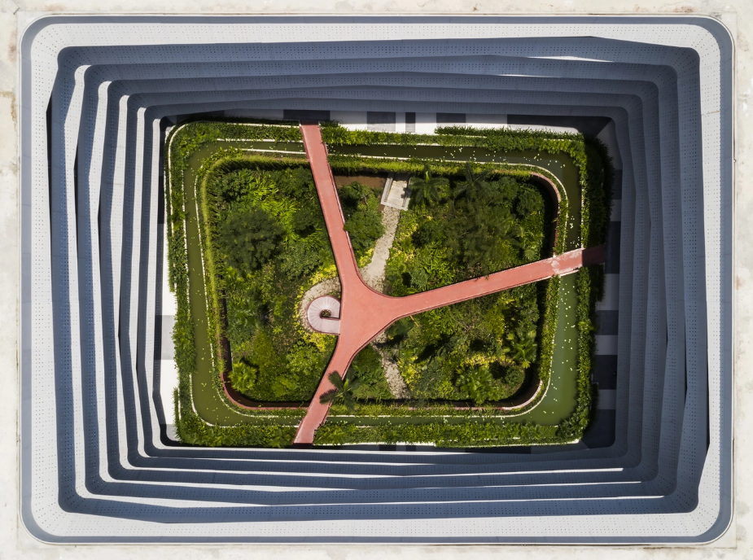

Hình 3: Những cơn sóng bê-tông bao quanh mảnh vườn

Bên cạnh được biết là một công ty công nghệ hàng đầu, FSoft còn được coi là một nơi mà mọi nhân viên có các cuộc thi chạy đua KPI theo từng tháng, các cá nhân hay đội ngũ có thành tích xuất sắc sẽ được công ty khen thưởng với các phần quà đặc biệt là phiếu vào căn phòng cao cấp nhất của công ty bên trong đó bao gồm ăn uống, thư giãn, massage, …. Điều này nhằm mục đích thúc đẩy nhân viên trong công ty luôn thúc đẩy bản thân mình, có tính cạnh tranh, sáng tạo và một phần nào phát triển công ty.

Mặc dù thời gian đi tham quan có hạn nhưng chỉ chừng đấy là đủ để có thể cho em thấy được một cái nhìn mới về một môi trường làm việc chuyên nghiệp, một nơi lý tưởng để cho các sinh viên đến thực tập khi đang là sinh viên năm cuối hoặc sắp ra trường.

## CÁC LĨNH VỰC, CÔNG NGHỆ, SẢN PHẨM MỚI CỦA CÔNG TY

### Các lĩnh vực

Với một nguồn lực lượng nhân lực dồi dào, FPT Software đã và đang không ngừng mở rộng phạm vi hoạt động của mình. Công ty đã xác định được những lĩnh vực có tiềm năng phát triển cao như lĩnh vực công nghệ, lĩnh vực viễn thông và lĩnh vực học tập gồm nhiều lĩnh vực khác.

#### Lĩnh vực công nghệ (Technology Sector)

Là một nhà tiên phong trong các xu hướng công nghệ mới, đặc biệt là các công nghệ của cuộc cách mạng 4.0. FPT đã nhanh chóng bắt kịp cơ hội từ thị trường toàn cầu để có thể phát triển mạnh mẽ, kịp thời đưa ra các giải pháp thúc đẩy nhanh quá trình chuyển đổi số của các doanh nghiệp. Có thể kể ra các lĩnh vực công nghệ đặc biệt như: FPT Software, FPT IS, FPT Digital, FPT Smart Cloud.

#### Lĩnh vực viễn thông (Telecommunications Sector)

Là một trong ba nhà cung cấp dịch vụ Internet hàng đầu ở Việt Nam, FPT luôn đầu tư nâng cấp cơ sở hạ tầng, nâng cấp chất lượng sản phẩm, dịch vụ nhằm đem lại cho khách hàng những trải nghiệm tốt hơn. Các lĩnh vực trong viễn thông bao gồm: FPT Internet, FPT Smart Home, FPT Television, Leased Line, Data Center, ….

#### Lĩnh vực học tập và các lĩnh vực còn lại (Education Sector and Other Sectors)

- Lĩnh vực học tập thì đúng với cái tên của lĩnh vực này, là lĩnh vực có tầm ảnh hưởng quốc tế từ tiểu học đến sau đại học. Bao gồm: chương trình giáo dục và đào tạo sau đại học dành cho doanh nghiệp, đào tạo liên kết quốc tế, đào tạo đại học, đào tạo cao đẳng, đào tạo công nghệ thông tin trực tuyến FUNix, hệ thống Phổ thông FPT.

- Ngoài ra còn nhiều lĩnh vực khác như nhà thuốc Long Châu.

### Công nghệ mới

Là một công ty tiên phong trong các xu hướng công nghệ mới, đặc biệt là các

công nghệ lõi của cuộc các mạng 4.0, FPT đã nhanh chóng nắm bắt cơ hội từ thị trường toàn cầu để phát triển hệ sinh thái nền tảng, giải pháp, sản phẩm,

dịch vụ giúp thúc đẩy nhanh quá trình chuyển đổi số của các doanh nghiệp, tổ

chức trên thế giới. Một số công nghệ nổi bật đang được tập đoàn triển khai và ứng dụng hiệu quả bao gồm:

* Trí tuệ nhân tạo (AI):

Trợ lý ảo: Tự động hóa các tác vụ, hỗ trợ khách hàng, nâng cao trải nghiệm người dùng

Phân tích dữ liệu: Phân tích dựu đoán, tối ưu hóa quy trình, ra quyết định thông minh.

Robot thông minh: Tự động hóa sản xuất, logistics, chăm sóc sức khỏe.

Nhận dạng hình ảnh và giọng nói: Nâng cao an ninh, hỗ trợ khách hàng, tối ưu hóa quy trình.

* Điện toán đám mây (Cloud Computing):

Các giải pháp điện toán đám mây của FPT Software giúp các doanh nghiệp như Tiết kiệm chi phí đầu tư hạ tầng CNTT, Tăng khả năng mở rộng và linh hoạt, Nâng cao hiệu quả hoạt động.

* Internet vạn vật (IoT):

Smart Factory: Tự động hóa sản xuất, tối ưu hóa quy trình vận hành.

Smart City: Quản lý giao thông thông minh, giám sát môi trường, nâng cao chất lượng cuộc sống.

Smart Agriculture: Tự động hóa hệ thống tưới tiêu, bóng phân, quản lý dịch bệnh, …

* Blockchain:

FPT Software ứng dụng công nghệ blockchain vào các giải pháp như Truy xuất nguồn gốc sản phẩm, Quản lý chuổi cung ứng, Thanh toán điện tử, …

* Low-code/No-code:

FPT Software cung cấp các nền tảng Low-code/No-code giúp người dùng không có kiến thức lập trình cũng có thể tạo ra các ứng dụng phần mềm nhanh chóng, dễ dàng, tăng năng suất làm việc, tiết kiệm chi phí phát triển phần mềm.

Ngoài ra FPT Software còn tập trung nghiên cứu và phát triển các công nghệ

mới khác như Bảo mật mạng, Big Data, Thực tế ảo/thực tế tăng

cường(VR/AR)

### Các sản phẩm mới

FPT Software không ngừng đổi mới và phát triển các sản phẩm mới để đáp ứng được nhu cầu của khách hàng và thị trường trong tương lai. FPT Software đã tạo ra nhiều sản phẩm mang tính đột phá trong ngành công nghệ thông tin. Có thể kể đến 4 sản phẩm tiêu biểu của FPT Software, bao gồm:

* Nền tảng trí tuệ nhân tạo FPT.AI

FPT.AI là nền tảng trí tuệ nhân tạo toàn diện, sản phẩm chiến lược của Ban công nghệ tập đoàn FPT. FPT.AI được phát triển và ứng dụng những kỹ thuật học máy, học sâu tiên tiến nhất hiện nay với 4 mô-đun, gồm: FPT.AI Conversation (Nền tảng hội thoại FPT.AI) cho phép xây dựng chatbot có khả năng xử lý ngôn ngữ tự nhiên để tương tác với khách hàng, có thể tích hợp trên nhiều ứng dụng trò chuyện như: Facebook Messenger, Zalo, Viber…; FPT.AI Speech hỗ trợ tự động nhận dạng giọng nói tiếng Việt và chuyển đổi văn bản thành tương tác âm thanh với người dùng.

FPT.AI Vision là nền tảng giúp xác định, phân tích chính xác nội dung trong hình ảnh; tập trung vào việc tự động hoá các quy trình xử lý (Cognitive RPA) cho doanh nghiệp, nhận dạng hình ảnh, nhận dạng biểu mẫu và OCR (Nhận dạng ký tự quang học); FPT.AI Knowledge cung cấp nền tảng giúp máy móc có thể học, trích xuất, khám phá kiến thức bên trong doanh nghiệp với kho dữ liệu riêng (thông tin sản phẩm, hướng dẫn sử dụng…) và kiến thức ngành riêng biệt để tạo nên một mạng lưới các khái niệm, mối liên hệ có thể được tích hợp vào ứng dụng, dịch vụ.

* Công nghệ tự lái

Dựa trên những đầu tư nghiên cứu và năng lực công nghệ chuyên sâu trong mảng công nghệ trí tuệ nhân tạo, phân tích dữ liệu lớn, giao tiếp giữa các phương tiện, điện toán đám mây, nhận diện hình ảnh..., FPT Software đã tuyên bố ra mắt công nghệ xe tự lái, trở thành công ty đầu tiên tại Việt Nam ra mắt công nghệ xe tự lái và là một trong số ít các công ty tiên phong trong lĩnh vực xe tự lái tại khu vực Đông Nam Á.

Công nghệ xe tự hành do FPT Software nghiên cứu, phát triển đã được tích hợp thành công trên xe ô tô thương mại 4 chỗ và xe điện cho sân golf. FPT cũng đã được Bộ Giao thông Vận tải đồng ý cho thử nghiệm công nghệ xe tự lái trong khuôn viên khu công nghệ cao. Hiện FPT Software đang nghiên cứu bổ sung thêm một số tính năng mới, gia tăng độ chính xác về khả năng di chuyển trên một nền tảng xe mới.

### Kết luận

Với những gì em đã tìm kiếm các lĩnh vực, công nghệ, và sản phẩm mới của FPT Software em đã biết được thêm nhiều hơn quá trình doanh nghiệp sáng tạo và đổi mới. Từ một doanh nghiệp gia công phần mềm đã trở thành một doanh nghiệp công nghệ có tiếng trên toàn cầu. Em vô cùng khâm phục và tự hào về một doanh nghiệp Việt Nam phát triển ra toàn thế giới.

## CÁC CÔNG VIỆC LIÊN QUAN ĐẾN CÔNG NGHỆ THÔNG TIN

### Tình trạng/Xu hướng thị trường hiện tại

Network/Cloud engineer: là chuyên gia công nghệ thông tin có trách nhiệm thiết kế, xây dựng, quản lý và vận hành hệ thống mạng và cơ sở hạ tầng đám mây cho các tổ chức. Họ đảm bảo mạng và hệ thống đám mây hoạt động hiệu quả, an toàn và bảo mật, đáp ứng nhu cầu của người dùng và doanh nghiệp.

Data Engineer: là chuyên gia về dữ liệu, đóng vai trò thiết yếu trong các tổ chức hoạt động dựa trên dữ liệu. Họ phụ trách xây dựng và duy trì hệ thống cho phép thu thập, xử lý, lưu trữ và phân tích khối lượng dữ liệu lớn.

Data Analyst: là chuyên gia phân tích, xử lý và giải nghĩa dữ liệu để trích xuất thông tin giá trị phục vụ cho việc ra quyết định trong doanh nghiệp. Họ đóng vai trò như cầu nối giữa dữ liệu thô và những thông tin hữu ích, giúp doanh nghiệp hiểu rõ hơn về khách hàng, hoạt động kinh doanh và các xu hướng thị trường.

Web Developer: là chuyên gia công nghệ thông tin chuyên xây dựng và phát triển các trang web và ứng dụng web. Họ đóng vai trò then chốt trong việc tạo nên những sản phẩm trực tuyến mà chúng ta thường dùng, từ các trang thông tin đơn giản đến các ứng dụng web phức tạp.

Ngoài ra còn một số công việc khác như Application Architect, System Security Manager, Mobile App Developer, Network/Cloud Architect,…

### Kỹ thuật

Front-End Developer: là một chuyên gia công nghệ thông tin đảm nhận chính các công việc liên quan đến **giao diện** của một trang web. Họ quyết định về thiết kế hình ảnh và trải nghiệm người dùng của trang web. Họ sử dụng các ngôn ngữ lập trình như HTML, CSS, JavaScript để tạo ra các tương tác, hiệu ứng hoạt ảnh và giao diện người dùng.

Back-End Developer: là một chuyên gia công nghệ thông tin đảm nhận các hoạt đông phía sau hậu trường của một trang web. Họ sẽ chịu trách nhiệm xử lý các chức năng của máy chủ, đảm bảo tính năng hoạt động của trang web, viết mã để lưu trữ, xứ lý dữ liệu và truyền thông giữa máy chủ web với cơ sở dữ liệu. Ngôn ngữ lập trình thường được sử dụng của họ là PHP, Java, Python, … và cơ sở dữ liệu họ thường sử dụng là MySQL, MongoDB, PostgreSQL, …

FullStack Developer: là chuyên gia công nghệ thông tin đảm nhận công việc của cả Front-End và Back-End.

DevOps Engineer: là một chuyên gia công nghệ thông tin có kinh nghiệm về sản xuất, phát triển phần mềm, sản phẩm và kiến thức về vận hành hệ thống. Ngoài ra họ sẽ có trách nhiệm đảm bảo được toàn bộ quá trình sản xuất, phát triển đến vận hành được hiệu quả, tự động hóa và ổn định hơn.

AI Engineer: là một chuyên gia công nghệ thông tin đảm nhận lập trình nghiên cứu, phát triển AI để ứng dụng vào đời sống, lĩnh vực kinh doanh của doanh nghiệp, …

Ngoài những công việc nêu trên còn rất nhiều công việc khác như Mobile App Developer, Cypher Security Engineer, Data Engineer, …

### Phi kỹ thuật

Product Owner (PO): là người quan trọng trong quá trình xây dựng, phát triển và đưa sản phẩm đến tay người dùng. Họ chịu trách nhiệm xử lý các vấn đề giữa sản phẩm và những người dùng cuối, đồng thời họ có vai trò quan trọng nhất định trong toàn bộ quá trình từ xây dựng đến vận hành, triển khai đến người dùng và cải tiến sản phẩm để đảm bảo các mục địch doanh thu và chiến lược kinh doanh của công ty.

Project Manager (PM): là người sắp xếp kế hoạch, thời gian thực hiện công việc, trang thiết bị, ngân sách, … của một dự án từ khi bắt đầu cho tới khi kết thúc. Họ chịu trách nhiệm toàn bộ cho một dự án, đảm bảo nhân sự hoàn thành tốt nhất công việc và nhiệm vụ được giao, theo dõi, báo cáo tiến độ dự án với các Leader Project.

Business Analyst (BA): là người phân tích và đánh giá các quá trình kinh doanh của công ty để xác định những vấn đề cần cải thiện, từ đó đề xuất ra hướng giải quyết vấn đề cụ thể. Họ cũng có thể là những người làm việc trực tiếp với khách hàng để qua đó nhận đóng góp ý kiến và chuyển về nội bội để xử lý.

Technical Writer: là người nghiên cứu về sản phẩm kỹ thuật hay công nghệ phức tạp sau đó chuyển thể các khái niệm kỹ thuật chuyên ngành thành ngôn ngữ và định dạng dễ hiểu hơn dựa trên các template và style guide mẫu.

Technical Recruiter: là người tuyển dụng những nhân sự trong lĩnh vực công nghệ thông tin như Developer, IT Specialist, … Do đó họ cần am hiểu về coding, những thuật ngữ, biệt ngữ về code, …

Ngoài những công việc nêu trên còn rất nhiều công việc khác như UX/UI, Designer, Tech Support Specialist, ...

## KINH NGHIỆM VÀ KIẾN THỨC THU ĐƯỢC

Câu hỏi 1: Hệ thống ABS và lợi ích của nó

Hệ thống phanh ABS (Antilock Braking System) là một công nghệ an toàn trên ô tô và xe máy, được thiết kế để giữ cho bánh xe không bị khóa trong quá trình phanh, giúp duy trì khả năng kiểm soát và tránh mất lái trong các tình huống khẩn cấp

- Không cho bánh xe bị khóa: giúp ngăn chặn bánh xe khóa bằng cách giảm áp lực phanh khi cảm biến ghi nhận bánh xe đang bắt đầu mất độ bám đường

- Duy trì kiểm soát: bằng cách giữ cho bánh xe không bị khóa, hệ thống ABS giúp tài xế duy trì sự kiểm soát và hạn chế nguy cơ mất lái trong trường hợp phanh gấp

- Tăng cường hiệu suất phanh: ABS giúp tăng hiệu suất phanh trên mặt đường, giúp người lái xe dễ dàng kiểm soát và hạn chế nguy cơ xảy ra tai nạn

- Chống bó cứng phanh: một số hệ thống ABS còn giúp ngăn chặn hiện tượng bó cứng phanh, giúp giảm quãng đường phanh và cải thiện hiệu suất phanh

- Hoạt động trên mỗi bánh xe: ABS hoạt động độc lập trên mỗi bánh xe, cho phép điều chỉnh áp lực phanh tùy thuộc vào tình trạng của từng bánh xe cụ thể

- Tích hợp với hệ thống điều khiển ô tô: hệ thống ABS thường được tích hợp với các hệ thống khác như ECS (Electronic Stability Control) để cải thiện khả năng kiểm soát trên toàn ô tô

=> Hệ thống phanh ABS đã trở thành một tiêu chuẩn quan trọng trong nghành công nghiệp ô tô và đóng một vai trò quan trọng trong việc cải thiện an toàn giao thông

Câu hỏi 2: Ngoài việc thành thạo hoặc có thể giao tiếp được bằng tiếng anh thì FPT Software cần thêm một ngôn ngữ nào khác hay không?

Ngôn ngữ bắt buộc cần là tiếng anh nên bạn cần thông thạo hoặc có thể nói,nghe,hiểu tiếng anh. FPT Software đang định hướng sang thị trường Nhật Bản và Hàn Quốc nên có thể học thêm 2 ngôn ngữ này nhưng ngôn ngữ bắt buộc vẫn là tiếng anh.

Sinh viên cần chuẩn bị những thứ sau để đáp ứng công việc trong tương lai:

Kiến thức cần nắm: Học tập và nắm vững kiến thức liên quan đến lĩnh vực công ty đang hoạt động, học tiếng Anh từ sớm, yêu cầu phải nghe đọc viết hiểu được tiếng Anh.

Kỹ năng mềm: Phát triển kỹ năng giao tiếp, làm việc nhóm, quản lý thời gian, và khả năng giải quyết vấn đề.

Tư duy sáng tạo và linh hoạt: Khả năng tư duy sáng tạo và tìm ra các giải pháp đột phá, cũng như linh hoạt trong việc thích ứng với các tình huống khác nhau.

Tinh thần học tập và cập nhật: Luôn cập nhật và học hỏi về các công nghệ, xu hướng mới để không bị lạc hậu trong ngành công nghệ thông tin.

Tự tin và ý chí phấn đấu: Tự tin trong khả năng của mình và có ý chí phấn đấu để đạt được mục tiêu trong công việc.

## NHẬN ĐỊNH VÀ GÓP Ý CHUYẾN THAM QUAN THỰC TẾ

Những địa điểm tham quan trong chuyến đi rất phù hợp.

Các thầy cô lên lịch trình và địa điểm khá chi tiết cho chuyến đi.

Tạo ra môi trường học tập tích cực cho em để hoàn thành chuyến tham quan thực tế đầy ý nghĩa và tuyệt vời trong những năm tháng đang còn ngồi trên ghế nhà trường.

Phối hợp và liên kết với doanh nghiệp để hiểu được những thứ cần thiết và còn thiếu của bản thân.

Thay đổi nhiều địa điểm tham quan hơn để đổi mới quá trình tham quan trở nên thú vị hơn.

## HÌNH ẢNH CHUYẾN ĐI THAM QUAN THỰC TẾ



Hình ảnh 4: Chuyến đi tham quan thực tế

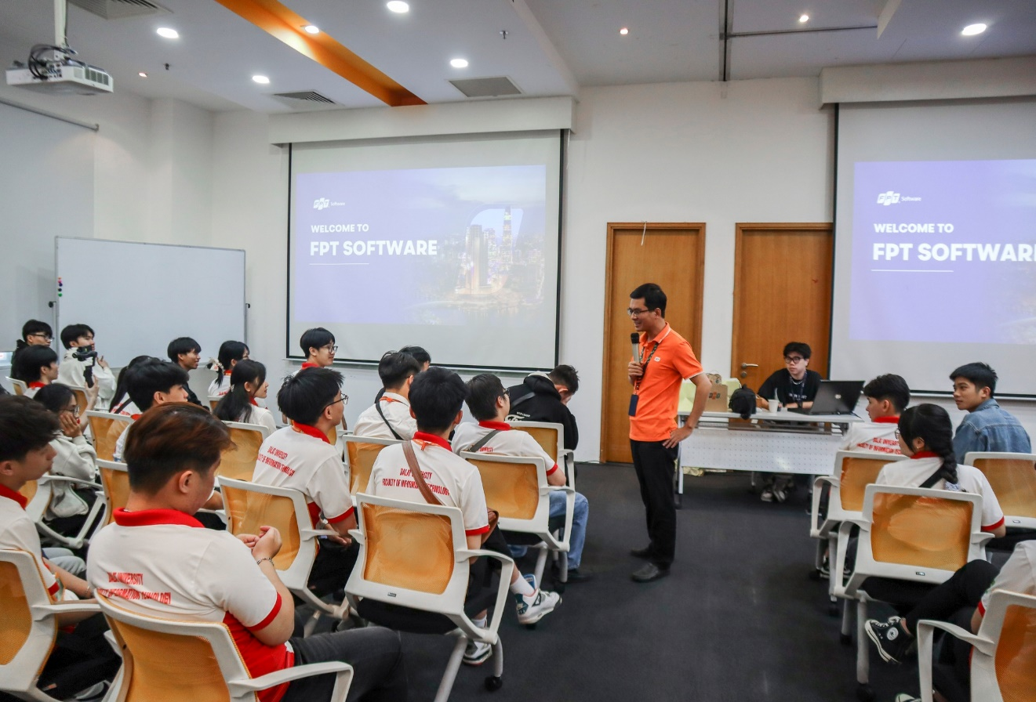

Hình ảnh 5: Chuyến đi tham quan thực tế

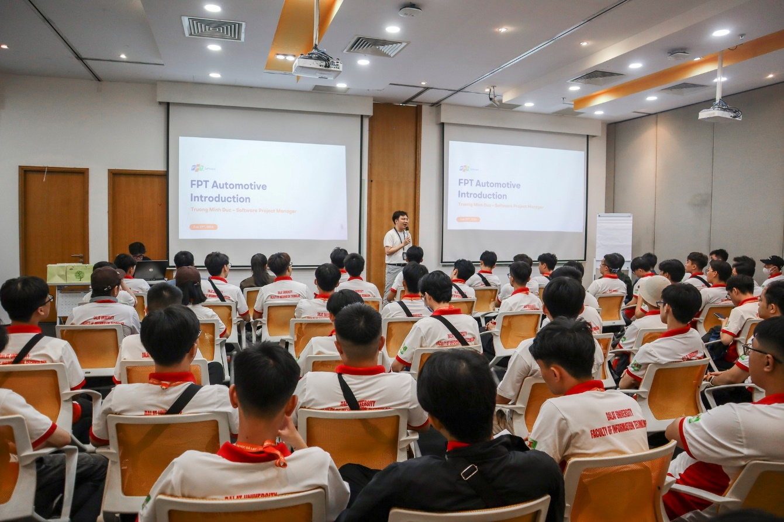

Hình ảnh 6: Chuyến đi tham quan thực tế

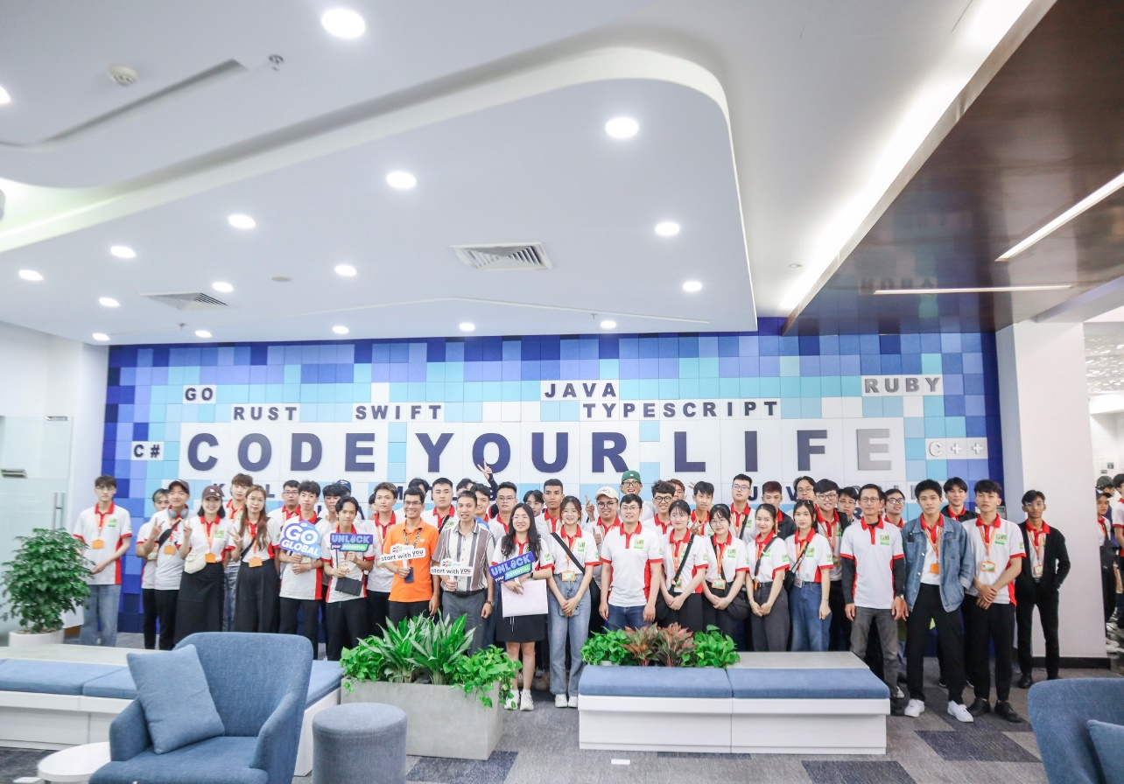

Hình ảnh 7: Chuyến đi tham quan thực tế

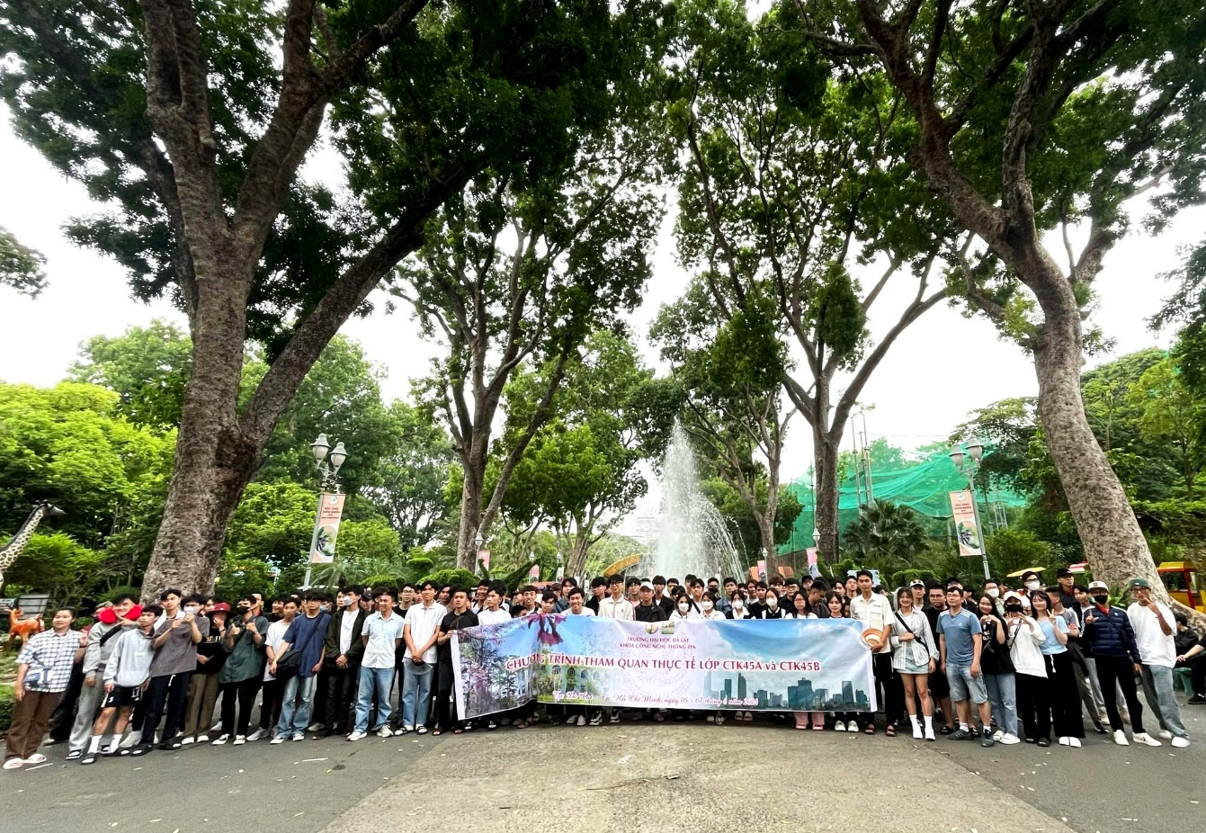

Hình 8: Chuyến đi tham quan thực tế

Hình 9: Chuyến đi tham quan thực tế